Objektreportage  Dezember 2025 |  | Ansprechpartner für die Redaktion:  Schüco International KG  Ute Minartz  Karolinenstr. 1 – 15  33609 Bielefeld  Tel.: + 49 (0) 521 783-6307  E-mail: pr@schueco.com  www.schueco.de/presse  www.schueco.com/press

“FOUR Frankfurt”, Frankfurt am Main
Großprojekt mit höchsten Brandschutz-Anforderungen

Bielefeld. Mit dem Entwurf des Quartierensembles “FOUR Frankfurt“ löst das Architekturbüro UNS (United Network Studio) eine anspruchsvolle Aufgabe: In einem über Jahrzehnte vorwiegend von Banken geprägten, innerstädtischen Areal sollte das Gesicht der Metropole Frankfurt neu geprägt werden. Projekte dieser Größenordnung stellen immer auch in Bezug auf Brandschutz eine besondere Herausforderung dar. Hierbei setzten die Architekten auf die hohe Beratungskompetenz und Erfahrung von Schüco bei der Umsetzung von innovativen Brandschutzlösungen für Großprojekte.

Mit vier Hochhäusern inmitten der Frankfurter Innenstadt schufen der niederländische Architekt Ben Van Berkel und sein Team bei UNS einen multifunktionalen Gebäudekomplex, der das zunehmend isolierte Frankfurter Bankenviertel als urbanen Ort wiederbeleben soll. Van Berkel selbst beschreibt diesen Auftrag als ein Geschenk, denn „als Architekt erhält man nicht oft die Möglichkeit, einen Entwurf für einen Standort mit so viel ungenutztem Potenzial zu entwickeln“. Auf dem in vier Realteile aufgeteilten 16.141 Quadratmeter großen, ehemaligen Areal der Deutschen Bank entstand eine „Stadt in der Stadt“ mit 213.000 m² BGF. Das zusammenhängende Sockelgeschoss und die vier bis zu 233 Meter hohen, aufgesetzten Türme bieten Platz für nahezu 600 Wohnungen, repräsentative Büroetagen, ein Lifestyle-Hotel, ein Longstay Hotel, eine Kindertagesstätte sowie einen urbanen Mix aus Einzelhandelsgeschäften.
Nahversorgung und Gastronomie inklusive der sogenannten Foodhall schaffen zusätzlich die Basis für ein lebendiges und vielfältiges Quartier mit hoher Anziehungskraft. Das Ensemble öffnet sich nach allen Seiten zur City und schlägt so unsichtbare Brücken zu den angrenzenden Vierteln.

Multifunktional auch im Brandschutz
Bei Großprojekten kommt dem Brandschutz eine besonders wichtige Bedeutung zu. Hier im Fokus: Die Brandschutzabschnitte sollen möglichst nicht wahrnehmbar sowie barrierefrei getrennt werden. „FOUR Frankfurt“ erforderte aufgrund der vielseitigen Anforderungen und den zu erwartenden, häufigen Nutzungsänderungen zudem sehr flexible und multifunktionale Lösungen. Die Architekten als Planungsgesellschaft von UNS+HPP, hhpberlin sowie der Bauherr Groß & Partner Grundstücksentwicklungsgesellschaft entschieden sich beim Thema Brandschutz für eine enge Zusammenarbeit mit der Firma Schüco.

Schüco geht in Vorleistung
Angesichts anspruchsvoller Projektanforderungen wie beim „FOUR Frankfurt“ ist eine umfangreiche Expertise gefragt: Alle Brandschutzabtrennungen müssen in ihrer Gesamtkonstruktion brandschutztechnisch geprüft werden. So kann eine Einbausituation wie „Rechts Trockenbau, links Anschluss an eine Betonwand“ brandschutztechnisch nicht mit einem beidseitigen Anschluss an eine Betonwand gleichgesetzt werden.

Gegebenenfalls können gesonderte brandschutztechnische Prüfungen erfordert werden. Diese sind zeit- und kostenintensiv. Um den Bauablauf durch solche Prozesse – gerade auch bei kurzfristigen Planungsänderungen – nicht unnötig zu behindern, unterzieht Schüco die gängigsten Einbausituationen allen erforderlichen brandschutztechnischen Prüfungen. Auch für die im FOUR zu Einsatz kommenden multifunktionalen Brand- und Rauchschutztüren FireStop ADS 90 FR 30 und FR 90 liegen deshalb bereits die meisten Nachweise vor.

Vieles kann vorab erledigt werden
Natürlich können aber bei umfangreich einsetzbaren Produkten wie FireStop nicht alle Einbausituationen und vor allen Dingen Ausführungsvarianten – zum Beispiel hinsichtlich der verbauten Beschläge – vorab brandschutztechnisch geprüft werden. Hier erweist sich das Architekten-Beratungsteam von Schüco als Trumpf. „Bei Großprojekten sind wir oft schon sehr früh mit den Planungsbeteiligten in engem Kontakt“, so Jochen Kluge, Projektmanager Sicherheit bei Schüco. „Teilweise haben wir dann bereits fertig detaillierte Pläne auf dem Tisch und wenn brandschutztechnisch etwas zu prüfen ist, legen wir schon los – auch ohne kostendeckende Auftragserteilung“, so Kluge weiter. Diese Vorgehensweise ist auf Grund langjähriger Kooperationen vielen Architekten bekannt und die Gewissheit, keine wertvolle Zeit mit erforderlichen nachträglichen Prüfungen zu verlieren, lieferte beim „FOUR Frankfurt“ einen der Hauptgründe für die Zusammenarbeit mit Schüco.
Frank Burkhardt von der Firma RFE Rauch- und Feuerschutz-Elemente, welche die Brandschutztüren hergestellt hat, fügt dem noch etwas hinzu: „Das falzoffene Profil der FireStop ist schon etwas Besonderes. Die Türen sind auch nach Montage und Inbetriebnahme noch umrüstbar. Das war ein weiteres wichtiges Argument für den Zuschlag für das Produkt“.

In Summe betrachtet haben sich die Projektbeteiligten für die hohe Beratungskompetenz von Schüco und ein in Punkto Flexibilität und Brandschutztechnik einzigartiges Profilsystem entschieden. So sind die Brand- und Rauchschutztüren FireStop von Schüco heute wesentlicher Bestandteil des Brandschutzkonzepts – ganz nach dem Prinzip „Offene Profile für eine offene Architektur“.

Informationen zum Produkt:

Nahezu unsichtbar und hoch variabel
ADS steht für „Aluminium Door Systems“. Die Anlagen können mit FR 30 oder 90 (Fire Resistance) ausgestattet sein. Die jeweilige Schutzdauer von 30, beziehungsweise 90 Minuten erfüllt die Vorgaben gemäß EI, also einen Abschluss gegen Feuer, Gas und Rauch (E) sowie eine thermische Isolation (I).

Mit einer Bautiefe der thermisch getrennten Profile von nur 90 mm sowie Ansichtsbreiten von 127 Millimetern fügen sich die Türanlagen nahtlos in die Architektur ein und korrespondieren perfekt mit allen anderen Verglasungskomponenten ohne Brand- und Rauchschutz. Im Standard werden sie schwellenlos ausgeführt und erfüllen so die regulatorische Anforderung der Barrierefreiheit, sowie den optischen Anspruch der „Unsichtbarkeit“. Die Profile der Türflügel selbst sind auf Gehrung geschnitten, Oberlichter und Seitenteile werden in der Regel stumpf gestoßen und über T-Verbinder unsichtbar miteinander verbunden. Mit dieser Technik sind auch komplette Brandschutzwände wirtschaftlich realisierbar.

Einfach nachrüstbar – ohne Verlust der Zulassung
Die Brand- und Rauchschutztüren FireStop ADS 90 FR 30 und FR 90 weisen eine innovative falzoffene Profilgeometrie aus. Diese ermöglicht den problemlosen, auch nachträglichen Einbau von integrierten Schließern, verdeckt liegenden Türbändern sowie Beschlägen und Schlössern ohne vorheriges Fräsen der Profile. Gleiches gilt für ein nachträgliches Einziehen von Kabeln. Die zusätzlichen Arbeiten beschränken sich lediglich auf die Längenanpassung der Funktionsblende. Im Brandfall sorgt die Funktionsblende durch Expansion für einen sicheren Brand- und Rauchabschluss der Türen.
Die Möglichkeit von Änderungen bei laufendem Betrieb und ohne Verlust der bestehenden Zulassung, ist ein Novum und Alleinstellungsmerkmal der FireStop ADS 90 FR 30 und FR 90.

Bautafel

Objekt: FOUR Frankfurt
Standort: Gallus-/Neue Schlesinger-/Junghofstraße, Frankfurt am Main
Bauherrschaft: Groß & Partner Grundstücksentwicklungsgesellschaft mbH, Frankfurt am Main
Architekturbüro Entwurf: UNS, Amsterdam
Architekturbüro Ausführung: Planungsgesellschaft UNS+HPP FOUR Frankfurt, bestehend aus UNS und HPP Architekten, Frankfurt am Main
Brandschutz: hhpberlin - Ingenieure für Brandschutz GmbH, Düsseldorf
Metallbau: RFE Rauch- und Feuerschutz- Elemente GmbH, Stockstadt
Verwendete Brandschutzsysteme: FireStop ADS 90 FR 30 / FR 90
Systemlieferant/-hersteller: Schüco, Bielefeld
Fertigstellung: 2024

Schüco – Systemlösungen für Fenster, Türen und Fassaden
Die Schüco Gruppe mit Hauptsitz in Bielefeld entwickelt und vertreibt Systemlösungen für die Gebäudehülle aus den Materialien Aluminium, Stahl und Kunststoff. Das Produktportfolio umfasst Fenster-, Tür-, Fassaden-, Lüftungs-, Sicherheits- und Sonnenschutzsysteme sowie intelligente und vernetzbare Lösungen für den Wohn- und Objektbau. Darüber hinaus bietet Schüco Beratung und digitale Lösungen für alle Phasen eines Bauprojektes – von der initialen Idee über die Planung, Fertigung und Montage bis hin zum After Sales Service mit Wartung und Instandhaltung. Ergänzt wird das Portfolio durch Maschinen zur Fertigung und einen kundennahen Service. Als eines der führenden Unternehmen der Bauindustrie hat sich Schüco dem Ziel verschrieben, Vorreiter für ganzheitliche Nachhaltigkeit zu sein und mit seinen Produkten und Services einen aktiven Beitrag zur Verwirklichung von Klimaneutralität und Kreislaufwirtschaft im Bauwesen zu leisten. 1951 gegründet, ist Schüco heute in mehr als 80 Ländern aktiv und hat mit 6.850 Mitarbeitenden in 2024 einen Jahresumsatz von 2,05 Milliarden Euro erwirtschaftet. www.schueco.de

Die Bildfeindaten stehen im Schüco Newsroom unter
www.schueco.de/presse zum Download bereit.

Fotograf: HGEsch
Nutzungsrecht: Schüco International KG
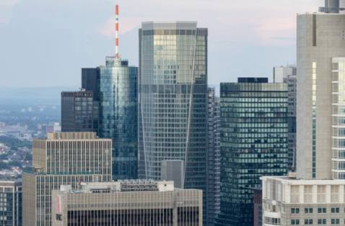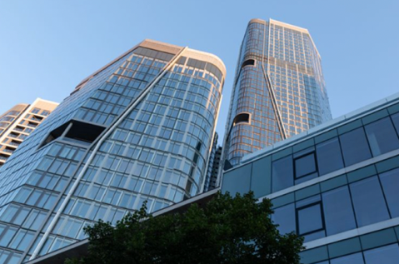
Mit dem FOUR Frankfurt entstand mitten in der City der Banker ein multifunktionales urbanes neues Stadtquartier. Es öffnet sich nach allen Seiten hin zur Stadt. Die Komplexität des Ensembles in Verbindung mit seiner offen gestalteten Architektur stellte an den Brandschutz höchste Anforderungen.

Fotografin: HGEsch
Nutzungsrecht: Schüco International KG
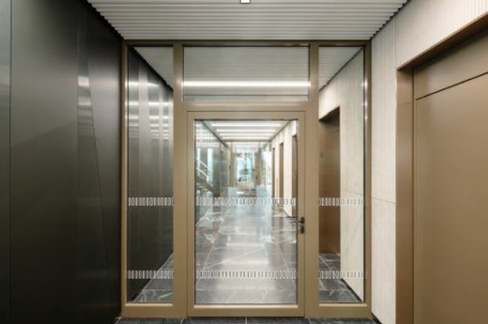
Für das Architekturkonzept wie maßgeschneidert sind die Brand- und Rauchschutztüren Schüco FireStop ADS 90 FR 30 und FR 90.

